מבדק על פרקים ט'-י'
שם:
הערת הרב:
1) מתי קיבל שלמה את שתי הנבואות שקיבל מאת ה'?
א. אחרי ש_______________________________________________________
א. אחרי ש_______________________________________________________
2) כמה זמן בנה שלמה את שני הבתים?
______________________________________________________________
3) א. מה נתן חירם לשלמה בשביל הבניינים שהוא בנה?
______________________________________________________________
ב. מה נתן שלמה לחירם במתנה?____________________________________________
ג. כיצד קרא חירם לערים שנתן לו שלמה?__________________________________
ד. מה פירוש הביטוי? ___________________________________________________
* כיצד נתן שלמה חלקים מארץ ישראל לגוי?! הרי זה אסור!
______________________________________________________________
* על פי המלבי"ם- מה עשה שלמה כדי שהמתנה הזו אכן תמצא כן בעיני חירם?
______________________________________________________________
4) מה הוא המילוא ובשביל מה בנה אותו שלמה?
______________________________________________________________
* הסבר כיצד מאותו בניין היה שלמה מרוצה שבת פרעה יצאה, ובת פרעה מרוצה שהיא אליו נכנסה?
______________________________________________________________
5) מי עזר לשלמה לבנות אוניות? היכן? לאן רצו להגיע? ובשביל מה?
______________________________________________________________

פרק י' – מלכות שלמה בפארה

1) כיצד שמעה מלכת שבא על שלמה?
______________________________________________________________
2) מה עשתה המלכה כדי לבדוק את חכמת שלמה?
______________________________________________________________
3) מה ראתה מלכת שבא שגרם לה להתפעל?

______________________________________________________________

4) כמה מדרגות וכמה אריות היו בכסא שלמה?

______________________________________________________________
* להיכן עבר כסא שלמה?____________________________________________
* מהם הפסוקים שהיו נאמרים בכל מדרגה ששלמה עלה אליה?


1.____________________________2._______________________________3.____________________________4._______________________________5.____________________________6._______________________________
5) עושרו של שלמה:
א. ממה לא הכינו את כלי המשקה וכלי בית יער הלבנון ומדוע לא?
______________________________________________________________
ב. כמו מה היו בימי שלמה: הכסף= כמו______________ הארזים= כמו____________
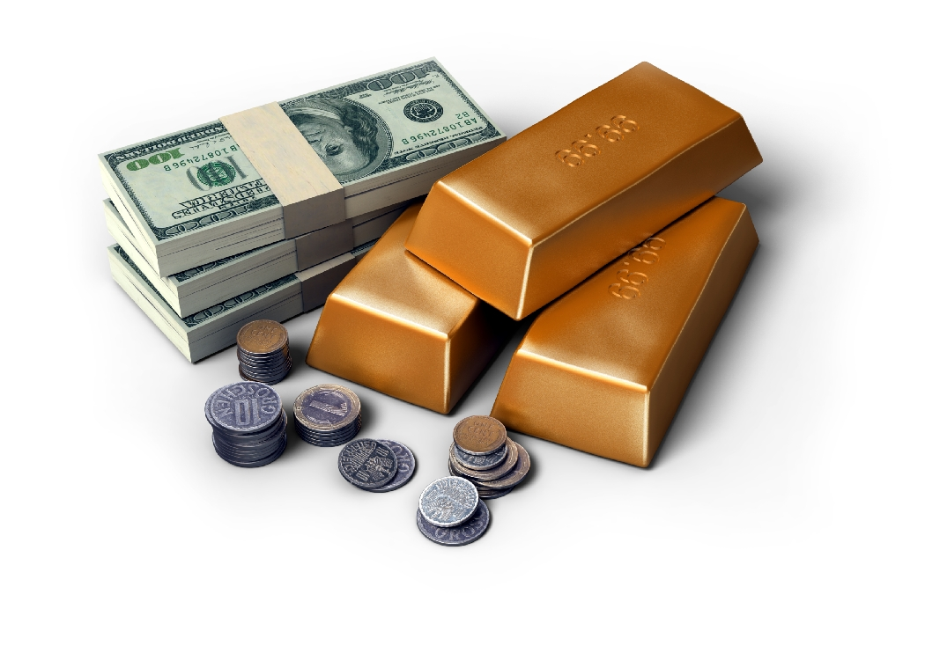
ג. מהיכן לקח שלמה את הסוסים הרבים והיקרים?____________________________
ד. מהיכן הגיע לשלמה כיכרות הזהב הרבים? (פרט 4 מקורות שונים)
____________________________________________________________________________________________________________________________
6) שלמה מכין מגיני זהב. השלם את הטבלה:
מספר המגינים: | מאיזה סוג זהב היו: | כמה שקלי זהב בכל מגן: | היכן הונחו:

בהצלחה!!!!

